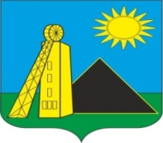
Российская Федерация
Администрация
Углеродовского городского поселения
Красносулинского района
Ростовской области
ПОСТАНОВЛЕНИЕ

10.01.2022 № 8 п.Углеродовский

Об утверждении перечня мест организации ярмарок в муниципальном образовании «Углеродовское городское поселение» на 2022 год.

В целях реализации Федерального закона от 28.12.2009 № 381-ФЗ «Об основах государственного регулирования торговой деятельности в Российской Федерации» и в соответствии с постановлением Администрации
Ростовской области от 14.07.2010 № 57 «Об утверждении Порядка организации ярмарок на территории Ростовской области и продажи товаров
на них», руководствуясь ст.30 Устава муниципального образования «Углеродовское городское поселение»,-

ПОСТАНОВЛЯЮ :

- Утвердить дислокацию мест организации ярмарок на территории муниципального образования «Углеродовское городское поселение» на 2022год :
- пос.Углеродовский (около дома № 84а по ул.Восточная).

2.Контроль за исполнением настоящего постановления оставляю за собой.

Глава Администрации
Углеродовского городского
поселения С. Г. Ильяев

